F21系列工業用無線電遙控器
(F21-E1B/4SB/2S)

操作手冊

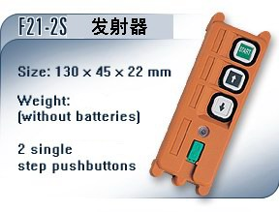


®

TELECRANE 禹鼎電子股份有限公司

保固

品質保證
禹鼎公司保證本產品出廠時，完全符合其所公佈之各項規格，只要適當地安裝,都可以正常使用，但是禹鼎公司並不保證本產品的操作是亳無中斷或零錯誤。保證期間 本產品自出廠日起享有一年的保固期，保證客戶在一年內不會有任何產品上的問題，若在保固期間內，只要證明產品品質有瑕疵，禹鼎公司願意維修。任何需要修護的產品都必需送往禹鼎公司指定的服務處,該客戶必須負擔產品運往服務處的單程運費，而禹鼎公司的服務處在保證期間內將會負擔回程費用，寄還該產品。

未包含事項
前述的保證範圍,並未包含按鍵、繼電器、保險絲、電池等損耗性零件或是裝機錯誤所造成的基板損壞等,且未包含因客戶不當使用、維修不足、操作環境規格的忽略、未經許可的變更、錯誤的使用或客戶自行設置介面而造成之故障。

備註
- 前述之保證事項,並無其它明述或隱含的保固事項。
- 保固所提供的賠償是客戶唯一的賠償,禹鼎公司並不負任何直接、間接、特殊、意外或因果的損毀責任。

注意事項

一般注意事項
- 未經專業訓練之人員，不得拆開本機器，否則可能損壞。
- 使用後天車總電源應關閉,以切斷接收機電源，並將發射器之鑰匙開關拔除。
- 天車應有總電源繼電器、極限開關,及其它安全性設施。

安裝注意事項(一)
接收機安裝位置必須遠離變頻器、馬達及其連接電纜越遠越好以避免接收機受到雜訊之干擾。

安裝注意事項(二)
接收機不可安裝於電控箱內,正確之安裝方式是將接收機固定於電控箱頂部(或外部)之適當位置，然後再將接收機輸出電纜穿入電控箱內做適當之接線。

緊急狀況之處理
當緊急狀況出現時,請依下列步驟處理，並立刻通知經銷商。
- 按下STOP緊急停止按鍵。
- 將發射機之鑰匙開關拔除。
- 關閉天車總電源。
- 通知經銷商,找出原因。

F21操作方法
平常操作
- 將電量飽滿之AA型(5號)電池裝入發射器。
- 依正確方向將電池放入發射器之電池放置區內，並鎖上電池蓋。
- 放置鑰匙開關於發射器上後轉至ON的位置)。
- 依設定之開機模式開機。註:未按操作步驟開機LED指示燈會閃紅燈並快速閃爍。
- 按照發射機上各按鍵所設定之功能正確操作。
操作完畢後依下列順序處理(1)按下緊急停止鈕(2)將旋轉式鑰匙開關逆時針方向轉至OFF位置(3)拔除鑰匙並收藏妥當(4)如長時間不使用，需把電池盒內電池取出。

發射器與接收機的石英晶體頻率更換方法及標示
本機種以更換石英晶體的方式達成變換頻道的目的，欲變換頻道時，需將發射器與接收機的石英晶體一同變換成相對應的頻率，方可正常操作使用，每當頻率受干擾時，使用者可自行更換頻道,以免動作斷續。以下為拆裝石英晶體的方法，A.先以一字起子將石英晶體前端撬起，B拿出石英晶體，C取欲更換頻道之石英晶體，以尖嘴鉗將石英晶體腳夾直，D垂直放入於電路板上石英晶體腳的位置，E再將石英晶體斜壓入保護座中即可。
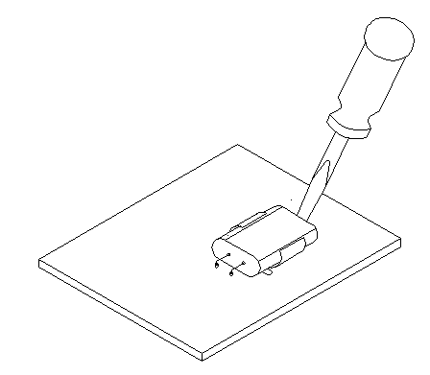
A
B
C
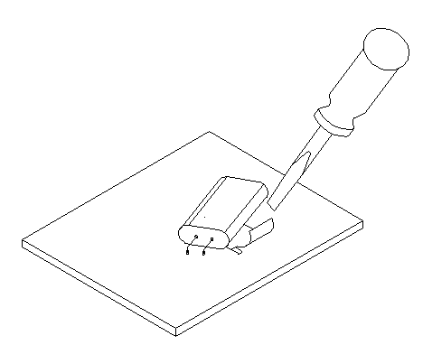
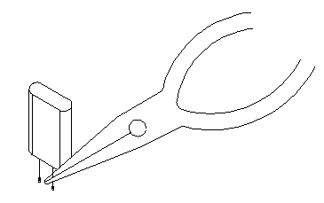

D
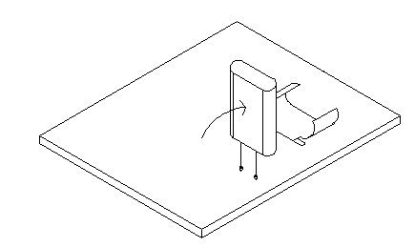
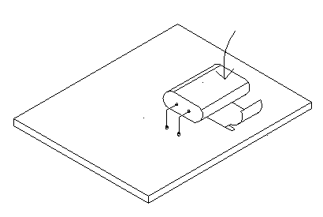
E

石英晶體標示如下：
T : 321 MHz
R : 331.7 MHz
用於發射器發射頻率為321MHz

用於接收機接收頻率為331.7MHz

發射器電池的使用
發射器需使用兩顆5號(AA)鹼性電池，但禁止使用充電電池。當電池電壓充足時，按下發射器按鍵發射訊號，發射器燈泡為綠燈閃爍，反之，當電池使用一段時間之後，電池電壓不足時，發射器燈泡改為紅燈閃爍及立刻自動關機以確保操作安全，此時發射機無法繼續操作直到更換新電池。
電源選擇
接收機提供兩種變壓器供選擇
(1)交流 220/380 VAC
(2)交流 36/48 VAC
每一種變壓器將可提供二種電壓選擇以供不同用途，以電路板上的電壓選擇器選擇爲高(HI)或低(LO)的位置來定。

LED故障訊息顯示
- 發射器裝上電池後， 按下按鍵,若其發射器燈泡為紅色快速閃爍狀態，發射器可能為A.某一個按鍵卡死B.急停鈕未旋轉拉起C.未按正確開機方法開機之其中之一種故障發生，若為A情形發生時,需連絡經銷商修理。
- 發射器燈泡呈現慢速紅色燈號閃爍(亮0.5秒滅0.5秒)，此情況為發射器記憶體故障，需連絡經銷商修理。

簡易的故障排除方法
- 當操作錯誤或不正常操作時，導致發射器燈泡紅燈一直亮，此時請重新啟動發射器電源(將電池取出後再裝)。
- 當接收機無法動作時，請重新啟動接收機電源，但當電源關掉後，請於20秒後再送電。

南京南起起重电机有限公司（台湾禹鼎电子股份有限公司大陆商务代表处）
中国·南京市江宁区双龙大道568号3-904室
电话: 025-66772693
传真: 025-52171715
E-mail: shijieyu30@163.com
官方网站: www.njnqdj.com.cn www.njnqdj.cn.alibaba.com

